|  |
| --- |
| [[Чекушкина Елена Петровна: фото](http://elbib.nbchr.ru/lib_files/kzd/kalendar/chekushkina.jpg)](http://elbib.nbchr.ru/lib_files/kzd/kalendar/chekushkina.jpg" \t "_blank) 26 июня родилась Чекушкина (Елен Нарби) Елена Петровна (26.06.1969).  Литературовед, кандидат филологических наук (2004), член Союза писателей России (2010).  53 года со дня рождения. |
|  |

Родилась в д. Полевые Буртасы (Вырӑскасси) Яльчикского района Чувашской Республики.  
  
Е. Чекушкина окончила факультет факультет чувашской филологии и культуры Чувашского государственного университета им. И.Н. Ульянова. С 1991 г. работает в Чувашском государственном университете им. И.Н. Ульянова: ассистент кафедры чувашской литературы, старший преподаватель кафедры чувашского и сравнительного литературоведения, доцент кафедры чувашской филологии и культуры (с 2015 г.).  
  
Область научных интересов: литературоведение, история чувашской литературы, тюркская литература, чувашский и турецкий языки, перевод с турецкого на чувашский, современная чувашская проза.  
  
Занимается литературной деятельностью. Печаталась в журналах "Ялав" (Знамя), "Тӑван Атӑл" (Родная Волга), "Халӑх шкулӗ" (Народная школа), "Ҫил ҫунат" (Аргамак) и др.  
  
Автор книг: "Ҫумламан йаран" (Непрополотая грядка), "Салтак тӳмипе Тал пиҫен" (Ромашка и чертополох), "Пӑрлӑ шыври хӗвел пайӑрки" (Луч солнца в ледяной воде), "Хӗл лариччен" (Предзимье), "Общетюркские традиции в чувашской словесности" и др.  
  
Награждена Почетной грамотой Союза писателей России (2013).

**Библиография (труды):**  
**1.** Нарпи, Елен. Пӑрлӑ шыври хӗвел пайӑрки : повесть, калав : [вӑтам ҫулхи шкул ачисем валли] / Елен Нарпи. - Шупашкар : Чӑваш кӗнеке издательстви, 2015. - 110 с.  
**2.** Нарпи, Елен. Салтак тӳмипе Тал пиҫен : юмахсем : [кӗҫӗн ҫулхи шкул ачисем валли] / Елен Нарпи. - Шупашкар : Чӑваш кĕнеке издательстви, 2012. - 23 с.  
**3.** Нарпи, Елен. Ҫумламан йӑран : калавсем : [кӗҫӗн ҫулхи шкул ачисем валли] / Елен Нарпи. - Шупашкар, 2007. - 48 с.  
**4.** Нарпи, Елен. Хӗл лариччен : повесть, калавсем : [аслӑ классем валли] / Елен Нарпи. - Шупашкар : Чӑваш кӗнеке издательстви, 2019. - 188, [2] с.  
**5.** Чекушкина, Елена Петровна. Общетюркские традиции в чувашской словесности : учеб. пособие [для вузов и учителей] / Е. П. Чекушкина. - Чебоксары, 2006. - 142 с.  
**6.** Чекушкина, Е. П. Общетюркские художественные традиции в чувашской словесности : автореф. дис... канд. филолог. наук : с,пец.(10.01.02) - Литература народов Российской Федерации (чувашская литература) / Е. П. Чекушкина ; [науч. рук. В. Г. Родионов]. - Чебоксары, 2004. - 19 с. - Библиогр.: с.19.  
[текст](http://elbibw.nbchr.ru/ellib/avds/avds_1_Chekushkina_E_P.pdf)  
**7.** Чекушкина, Е. П. Геннадий Юмарт поэзийӗнчи авалхи чӑваш тӗнчи / Е. П. Чекушкина // Ашмаринские чтения : материалы Всерос. науч. конф., 19-20 окт. 2006 г., Чебоксары / Чуваш. гос. ун-т им. И. Н. Ульянова. - Чебоксары : Изд-во ЧГУ, 2007. - С. 303-307.  
[текст](http://elbibw.nbchr.ru/ellib/kkst/kkst_1_0000473.pdf)  
**Библиография:**  
**1)** Австрийская, О. И. Вилӗмсӗр юрату гимнӗ, е пурнӑҫра нимӗн те ӑнсӑртран пулмасть... : [Елена Нарпин "Пӑрлӑ шыври хӗвел пайӑрки" ятлӑ ҫӗнӗ кӗнеки ҫинчен] / Ольга Австрийская // Тантӑш. - 2015. - 5 нарӑс (№ 4). - С. 9. - См. [текст](http://elbibw.nbchr.ru/ellib/kchp/kchp_1_0000310.pdf)  
**2)** Елен Нарпи // Чӑваш литературин антологийӗ. - Шупашкар, 2015. - [Т. 4] : Ача-пӑча валли ҫырнӑ хайлавсем. - С. 476.  
**3)** Иванова, О. Епле ырлӑх пурӑнма е тӗнче пӗтесси инҫе-ши? : [Елен Нарпин "Салтак тӳмипе Тал пиҫен" кӗнеки пирки] / О. Иванова // Тантӑш. - 2012. - 27 раштав (№ 52). - С. 10.  
**4)** Нарпи Елен. Елен Нарпи: "Пурнӑҫ тӗллевӗ чунӑма ҫӑласси" : [ҫыравҫӑпа калаҫни] / Елен Нарпи ; Р. Прокопьева ҫырса илнӗ ; С. Журавлев сӑн ӳкерчӗкӗ // Хыпар. - 2015. - 24 март/пуш. - С. 8-9 : сӑн ӳкерчӗксем.  
**5)** Нарпи Елен. Елен Нарпи: "Чи кирли - сахалпа ҫырлахма пӗлни" / Елен Нарпи ; [калаҫаканӗ] Р. Прокопьева // Самант. - 2008. - № 8. - С. 12-13.  
**6)** Пӑрлӑ шыври хӗвел пайӑрки" ҫамрӑка та, ватта та хумхантарчӗ : [Чӑваш Республикин ача-пӑчапа ҫамрӑксен библиотекинче Елен Нарпи ҫыравҫӑпа тӗл пулу иртни ҫинчен] / О. Федорова хатӗрленӗ // Тантӑш. - 2016. - 10 пуш (№ 9). - С. 5 : сӑн ӳкерчӗк. - (Вулав тӗнчи).  
**7)** Чекушкина Елена Петровна Яльчикский район Чувашской Республики : краткая энцикл. - Чебоксары, 2005. - С. 166.  
**8)** Чекушкина Елена Петровна // Яльчикский район : краткая энцикл. - Чебоксары, 2007. - С. 393.  
**См. также:**  
[Чекушкина Елена Петровна: фото](http://elbib.nbchr.ru/lib_files/kzd/kalendar/chekushkina.jpg)  
[Чекушкина Елена Петровна: фото](http://elbib.nbchr.ru/lib_files/kzd/kalendar/chekushkina_ep.jpg)6

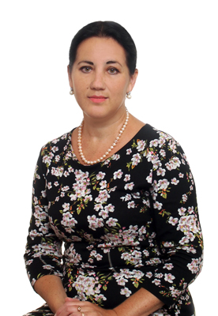

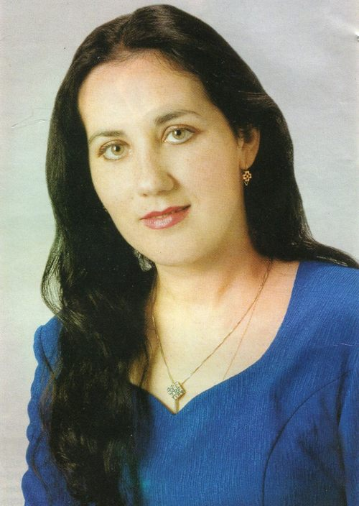

http://www.nbchr.ru/components/com_irbis/images/comment.png

Подробнее

**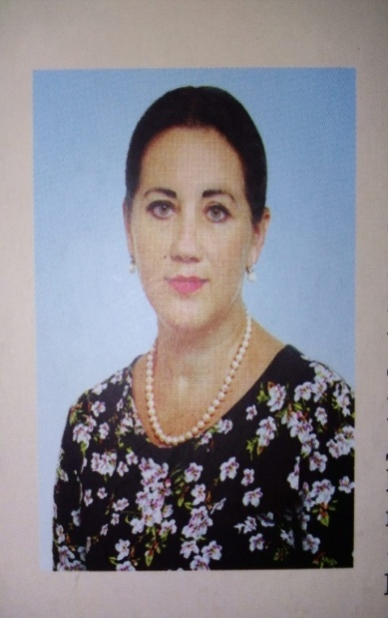Елена Нарпи** (Елена Петровна Чекушкина) ЕлчĕкрайонĕнчиВырăскассиялĕнче 1969 çулхиçĕртмеуйăхĕн 26-мĕшĕнче вĕрентекенсенçемйинчеçуралнă. Ашшĕ, Петр Александрович Димитриев, мĕнтивĕçлĕканăвакайичченехтăваншкултаачасенеистори, амăшĕ - Зинаида Петровна биологи предметневĕрентнĕ.Çуткÿлтисакăрçулвĕренмелли тата Курнавăшривăтамшкулсенчепĕлÿпухнă.И.Н. Ульянов ячĕллĕЧăвашпатшалăхуниверситетĕнчеисторипе филологи факультечĕнчăвашуйрăмĕнчевĕреннĕ. 2010 çултанпа ЧР профессионал çыравçăсенсоюзĕн тата Раççейписателĕсенсоюзĕнчленĕ. Уйрăмхайлавĕсем «Чăвашлитературинантологийĕ: проза» (2003), «Шурă туй кĕпи» (2004) кĕнекесенче кун çутикурнă. Çавăнпекех «Çумламанйăран» (2007), «Салтактÿмипе Тал пиçен» (2012), «Пăрлăшыврихĕвелпайăрки» (2015), «Хĕллариччен» (2019), «Телейпатнепинçухрăм» (2022) кĕнекесенавторĕ. 2013 тата 2021 çулсенчеЧăвашреспубликинчиача-пăчаçыравçисенхушшинчеиртнĕконкурсрагрантсемвылясаилнĕ. Авторăн «Пăрлăшыврихĕвелпайăрки» кĕнеки 2015 çултареспубликăраиртнĕ «Литературая Чувашия: самая читаемая книга 2015 года» конкурсра «Савăклăачалăх» номинациреçĕнтернĕ. Чылайкалавĕсенеачасеншкултавуламаллипрограмминекĕртнĕ.

Чăваш наци телевиденийĕнче «Литература тĕпелĕ» автор программинеертсепырать. И.Н. Ульянов ячĕллĕЧăвашпатшалăхуниверситетĕнчĕндоценчĕ. 2004 çултанпа филологи ăслăлăхĕсенкадидачĕ, чылайвĕренÿпособийĕсемпеметодичкăсемхатĕрленĕ.

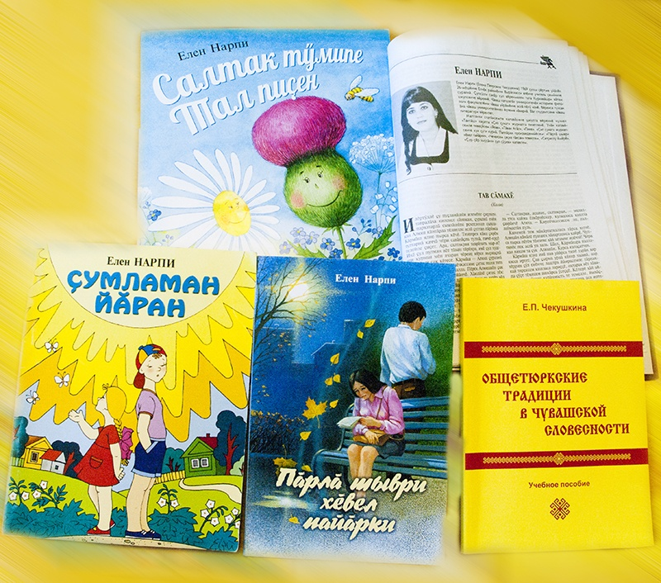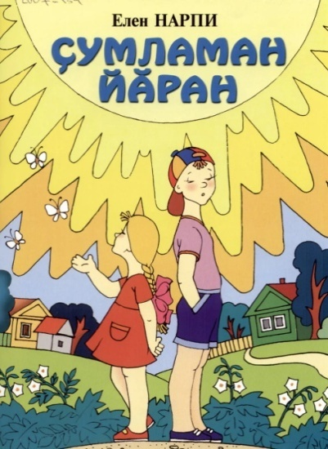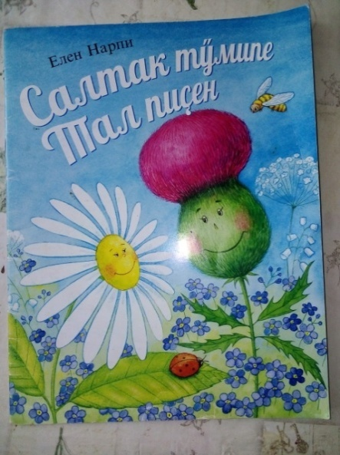

Çавăнпекехшкулачисемвалликăларнă «Килти вулавкĕнекинче» те «Тивĕç», «Ултав» хайлавĕсемпепаллашмапулать. Çыравçăпултарулăхĕтĕрлĕенлĕ, вăлнаукăпатĕпчевĕçĕнче те пысăкутăмтăвать.

Елена Петровна - филологи наукисенкандидачĕ. Паянхичăвашлитератури, пĕрпысăклатмасăрахкалатпăр, Елен Нарписĕрчухăнрах та пулнăпулĕччĕ.

Унпултарулăхĕпĕррепăхсанансат пек, анчах та ку çиелтенпăхсанçеççапла. Шалта вара çамрăксенпурнăçĕнкăткăсхутшăнăвĕсем, вĕсенетарăнрахăнланастесессĕнхăвăн та чунпатасарахпулмалла.Чунилемĕ, этемтивĕçĕ, юрату - ĕмĕрхиçакăыйтусемканăçпамаççĕăна. Илемлĕчĕлхепеçырнăповеçĕсемпекалавĕсеневуламапуçласан сана темлекаласапамалламартухатупатыткăнлать. Кусемйăлтах Елен Нарпипултарулăхĕниксĕлмивăйĕпулсатăраççĕте ĕнтĕ.

Елен Нарпи - литературăрихушмаят. «Елена» - грек чĕлхинченкĕнĕ, «факел, хĕвел» - пĕлтерĕшсенепалăртать, «нар»- авалхитĕрĕксăмахĕ, – «хĕвел» тенинепĕлтерет, «пи»,- пике сăмахăнкĕскетнĕформи. «Нарпи» Елена тениехпулать. Чăнах та, çĕрпитнеĕмĕр-ĕмĕрçутатсатăракан планета пекех, Нарпичăвашлитературинчичиçутă, парка, хунавлăят.

